LỒNG GHÉP GIÁO DỤC STEM TRONG DẠY HỌC VẬT LÝ TẠI TRƯỜNG THPT MINH CHÂU

Hiện nay, các trường phổ thông đang tăng cường hoạt động giáo dục STEM để học sinh ứng dụng kiến thức lý thuyết học trên lớp vào thực hành. Từ đó, học trò có thêm cơ hội hiểu biết về đặc thù của các nghề nghiệp trong tương lai, xây dựng cho mình mục tiêu cụ thể để phấn đấu trong quá trình học tập.
STEM là viết tắt của các môn học: Science (Khoa học), Technology (Công nghệ), Engineering (Kỹ thuật) và Math (Toán học). Đây là một chương trình giảng dạy dựa trên ý tưởng trang bị cho học sinh những kiến thức, kĩ năng liên quan đến các lĩnh vực khoa học, công nghệ, kỹ thuật và toán học theo cách tiếp cận liên môn và người học có thể áp dụng để giải quyết vấn đề trong cuộc sống hàng ngày thông qua đó góp phần hình thành phẩm chất, năng lực cho học sinh.
Trường THPT Minh Châu nhiều năm qua rất chú trọng vào công tác giáo dục STEM. Ban Giám hiệu nhà trường luôn khuyến khích, tạo môi trường để học sinh được học tập phát huy khả năng sáng tạo của mình. Vật Lý là một môn khoa học tự nhiên gắn liền với thực tế. Việc áp dụng giáo dục STEM trong dạy học môn Vật Lý đối với các trường THPT nói chung và đặc biệt đối với trường THPT Minh Châu nói riêng sẽ giúp các em trong trường có hứng thú học hơn.
Các tiết học STEM học sinh được làm việc nhóm, thử nghiệm, trình bày ý tưởng, phản biện, ... qua đó việc truyền tải và tiếp thu kiến thức sẽ đạt được hiệu quả cao; rèn cho học trò kỹ năng sử dụng máy tính, diễn đạt, tư duy phản biện,... giúp các em tự tin hơn.

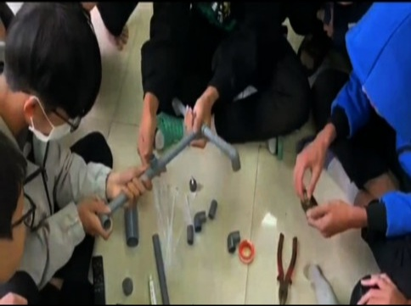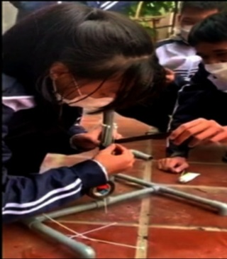

Hình ảnh hoạt động nhóm tham gia chế tạo tên lửa nước
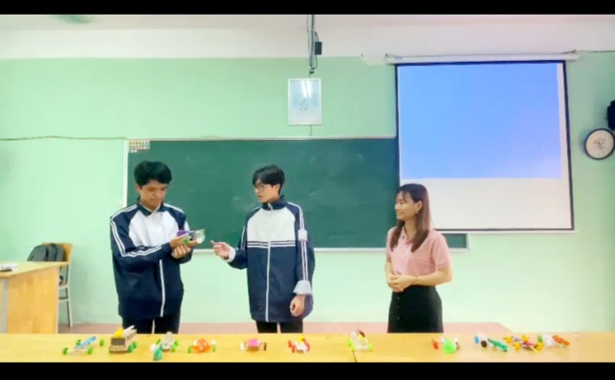

Hình ảnh học sinh tự tin thuyết trình về sản phẩm của mình
Hàng năm, Trường THPT Minh Châu đều chỉ đạo các nhóm bộ môn xây dựng kế hoạch giáo dục môn học có chủ đề giáo dục STEM với các khối. Học trò học theo cách tiếp cận giáo dục STEM nắm kiến thức chắc chắn hơn; tăng khả năng sáng tạo, tư duy logic và có cơ hội phát triển các kỹ năng mềm toàn diện, nhưng không gây cảm giác nặng nề, quá tải đối với học sinh. Điều này sẽ giúp các em có cái nhìn tổng quan về năng lực, sở thích của bản thân trong tương lai.
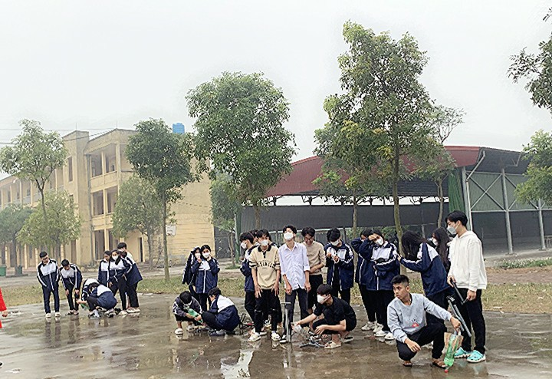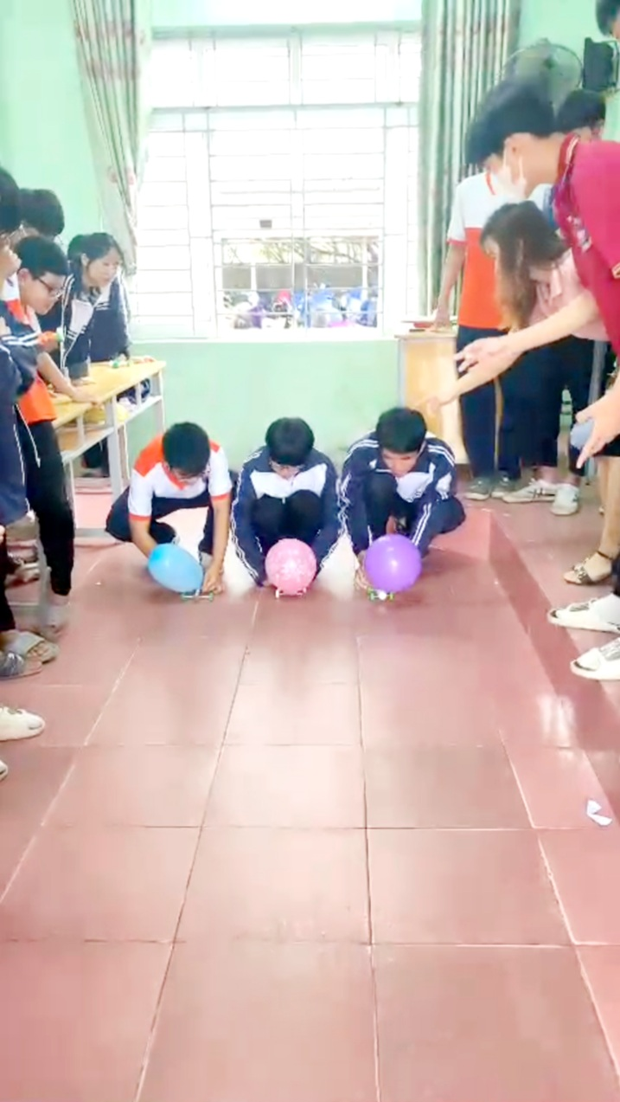
Hình ảnh học sinh thi bắn tên lửa nước và thi đua xe bóng bay

Phong trào thi đua “Xây dựng trường học thân thiện, học sinh tích cực” là kim chỉ nam đã thôi thúc nhóm Vật Lý thực hiện tổ chức các buổi sinh hoạt ngoại khóa thật bổ ích cho học sinh. Chúng tôi đã lồng ghép việc vận dụng kiến thức của bộ môn vật lý vào hoạt động này một cách nhẹ nhàng và hiệu quả.

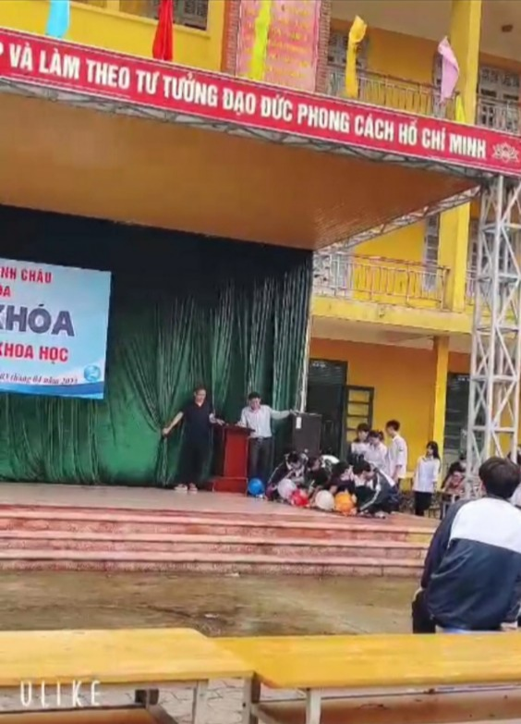

Hình ảnh lồng ghép giáo dục STEM trong giờ ngoại khóa

Giáo dục STEM được coi là xu thế giáo dục của thế giới hiện đại với nhiều điểm ưu việt. Đây là một chương trình giáo dục được nhiều nước tiên tiến trên thế giới áp dụng. Mong rằng tiếp cận với những bước đột phá mới trong giáo dục, giáo viên trường THPT Minh Châu sẽ vững vàng rèn luyện chuyên môn để từng ngày mang đến cho học sinh những tiết học hay, bổ ích.
Giáo Viên: Nguyễn Thị Huệ

